**Unità Operativa/Divisione: _________________________**

**Direttore/Responsabile: ____________________________**

***Dichiarazione di avvenuta informazione ed espressione del***

***consenso all’atto medico-chirurgico nei casi di ADDOME ACUTO***

COGNOME E NOME DEL PAZIENTE: _______________________________

COGNOME E NOME DEL MEDICO DELL’U.O. CHE FORNISCE L’INFORMAZIONE E ACQUISISCE IL CONSENSO: _____________________________

DATA, ORA E LUOGO DI ACQUISIZIONE DEL CONSENSO, PREVIA INFORMATIVA: ______________________________

**INFORMATIVA**

Io sottoscritto/a ___________________________ nato/a a _____________________ il ____________ residente in ________________ dichiaro di voler essere edotto delle informazioni necessarie al rilascio del consenso al trattamento proposto, di voler non voler coinvolgere o incaricare in mia vece il familiare Sig._____________________________ o convivente Sig. _____________________________ o fiduciario Sig. _____________________________________.

A seguito delle informazioni somministrate, dichiaro di essere stato/a informato/a in modo completo, chiaro e per me comprensibile della sospetta patologia da cui sono affetto/a che potrebbe consistere in:

**[ ] ADDOME ACUTO PERFORATIVO**

**[ ] ADDOME ACUTO OCCLUSIVO**

**[ ] ADDOME ACUTO DA PATOLOGIA INFIAMMATORIA D’ORGANO**

**[ ] ADDOME ACUTO DA PATOLOGIA ISCHEMICA D’ORGANO**

**[ ] ADDOME ACUTO EMORRAGICO**

**[ ] ADDOME ACUTO POST-OPERATORIO**

**[ ] ADDOME ACUTO DA STROZZAMENTO ERNIARIO**

**[ ] ALTRO ­­­­__________________________________________________**

e che per la condizione acuta espostami, che potrebbe derivare anche da una considerevole molteplicità di patologie, è indicato ed inevitabilmente necessario un **intervento chirurgico urgente**, non essendo efficaci e/o percorribili ulteriori opzioni terapeutiche. Mi è stato spiegato che **la diagnosi potrebbe essere modificata sulla scorta dei riscontri intra-operatori**, dopo l’esplorazione ed ispezione minuziosa della cavità addominale.

Sono stato/a informato/a che per la patologia sospettata l’intervento chirurgico potrebbe consistere in:

* **LAPAROSCOPIA ESPLORATIVA**
* **LAPAROTOMIA ESPLORATIVA**
* **SEZIONE DI BRIGLIA**
* **RAFFIA (chiusura mediante sutura di perforazione viscerale)**
* **RESEZIONE VISCERALE (più o meno allargata, a carico di stomaco, tenue, crasso)**
* **CONFEZIONAMENTO DI ANASTOMOSI (unione di due segmenti viscerali)**
* **CONFEZIONAMENTO DI STOMIA (abboccamento alla cute di ansa intestinale)**
* **CONFEZIONAMENTO DI LAPAROSTOMIA (addome aperto/chiusura differita dell’addome)**
* **ASPORTAZIONE ORGANO ENDOADDOMINALE (es. Appendicectomia, Colecistectomia, Annessi uterini, altro _____________________________________________)**
* **PLASTICA DIRETTA O CON PROTESI DELLA PARETE ADDOMINALE**
* **ALTRO ___________________________________________________**

Dichiaro di aver ricevuto esaurienti spiegazioni con particolare riguardo a: diagnosi, prognosi, benefici e rischi sia degli accertamenti diagnostici sia dei trattamenti sanitari indicati. Mi sono state illustrate le possibili alternative, le conseguenze del mio rifiuto dei trattamenti e/o accertamenti diagnostici, nonché della mia rinuncia agli stessi.

Mi è stato spiegato che ho diritto di rifiutare in tutto o in parte gli accertamenti diagnostici o i trattamenti o revocare il consenso prestato e mi sono state illustrate le conseguenze di tali decisioni.

Mi è stato spiegato che ho diritto di rifiutare in tutto o in parte di ricevere le informazioni o indicare una persona incaricata di riceverle e di esprimere il consenso in mia vece e che tutto sarà annotato in cartella e/o nel fascicolo sanitario.

**Dichiaro di aver compreso che durante l’intervento chirurgico potrebbe rendersi necessario modificare la strategia chirurgica** sulla base della valutazione intraoperatoria della cavità addominale.

Mi è stato illustrato con chiarezza che potrebbe rendersi necessaria, in caso di intervento iniziato per via laparoscopica, per impedimenti di carattere tecnico, legati al paziente (ad esempio motivi cardio-respiratori) o di altra natura, **una conversione in laparotomia** (solitamente con un’incisione verticale al centro dell’addome o in altre sedi a discrezione del chirurgo), per poter addivenire alla corretta diagnosi e/o al fine di concludere l’intervento in sicurezza.

Mi è stata fornita una chiara spiegazione riguardante il tipo di intervento, le finalità, i benefici, gli eventuali rischi, le possibili menomazioni che potrebbero derivare dall'intervento chirurgico al quale mi sottoporrò e che esiteranno una o più cicatrici.

Sono stato/a informato/a in modo chiaro ed esaustivo riguardo alle eventuali complicanze e/o conseguenze che possono derivare dall'intervento chirurgico proposto, indipendentemente dalla corretta esecuzione della procedura, di seguito elencate in modo esemplificativo e non esaustivo:

* **Emorragie ed ematomi postoperatori** che possono richiedere emotrasfusioni, angioembolizzazioni e/o re-interventi chirurgici.
* **Infezioni del sito chirurgico** che possono richiedere antibioticoterapie e/o medicazioni avanzate.
* **Formazione di raccolte o ascessi intra-addominali** **e/o intra-parietali** che possono richiedere trattamenti percutanei e/o chirurgici.
* **Deiscenze anastomotiche** e successivo re-intervento chirurgico con eventuale confezionamento di stomia.
* **Insorgenza di ernie parastomali** o altre complicanze legate alla stomia.
* **Stenosi anastomotiche** che possono richiedere un trattamento endoscopico e/o chirurgico.
* **Cedimenti raffie o endo-loops** (deiscenze suture, deiscenza moncone appendicolare) che possono richiedere un re-intervento chirurgico.
* **Laparocele** (ernia in corrispondenza delle ferite chirurgiche), con necessità di ulteriore intervento chirurgico.
* **Lesioni di visceri cavi** **o di organi parenchimatosi e** che possono richiede un re-intervento chirurgico (eventuali resezioni intestinali e/o eventuale confezionamento di stomia).
* **Lesioni della milza,** con conseguente necessità di dover eseguire una splenectomia; essa può comportare nel postoperatorio piastrinosi con aumento del rischio di trombosi e disturbi dell’immunità, i quali saranno prevenuti mediante la somministrazione di vaccini specifici.
* **Lesioni ureterali** con possibile confezionamento di uro/nefrostomia o posizionamento di stents endoluminali.
* **Colangiti; lesioni delle vie biliari**, che potrebbero richiedere il posizionamento di stent mediante esecuzione di ERCP o per via percutanea (PTBD) o il re-intervento con confezionamento di anastomosi bilio-digestiva.
* **Esiti cicatriziali** (aderenze peritoneali), che potrebbero esitare in disturbi della canalizzazione e/o in quadri occlusivi.
* **Occlusioni intestinali post-operatorie, immediate e/o tardive**.
* **Sieromi**.
* **Recidiva di ernia o laparocele**.
* **Necessità, in generale, di re-intervento chirurgico**.
* **Versamenti pleurici e polmoniti**.
* **Eventi acuti cardiaci e/o cerebrali**.
* Insorgenza di **trombosi venose profonde ed eventuale embolia polmonare**.
* Insorgenza di **insufficienza renale acuta**.
* **Lesioni pancreatiche e conseguente pancreatite acuta**, la cui evoluzione verso forme severe non è prevedibile.
* **Complicanze dell’accesso chirurgico e/o della/e cicatrice chirurgica come deiscenza, infezione e Cheloidi**.
* **Lesioni dei grossi vasi con emorragia intraoperatoria**.
* Diffusione del gas (anidride carbonica) utilizzato in corso della laparoscopia nel tessuto sottocutaneo o in torace **(enfisema sottocutaneo o mediastinico)**.
* **Embolia polmonare gassosa**, causata dall’ingresso del gas (anidride carbonica) utilizzato in corso della laparoscopia nei grossi vasi.
* **Ipercapnia**, che consiste nell’eccessivo assorbimento di anidride carbonica nel sangue.
* **Complicanze sistemiche a carico di cuore, polmoni, reni, fegato, cervello**, soprattutto in soggetti anziani e/o con importanti malattie d’organo (coronaropatie, insufficienza renale o epatica o respiratoria) o sistemiche (diabete, dismetabolismi, defedamento), possono verificarsi in corso o dopo qualunque manovra anestesiologica, chirurgica, farmacologica.
* **Decesso**.

Mi è stato illustrato che in caso di rinuncia e/o rifiuto di trattamenti necessari per la mia sopravvivenza mi verranno chiarite le conseguenze, le possibili alternative e sarà promossa ogni possibile azione di sostegno affinché sia volontaria e consapevole la manifestazione della mia volontà.

Sono stato/a informato/a che la mia accettazione, revoca o rifiuto ai trattamenti saranno annotati in cartella e nel fascicolo elettronico sanitario.

Sono stato/a informato/a che comunque non posso esigere trattamenti contrari alla legge, alla deontologia professionale dei curanti, alle buone pratiche cliniche assistenziali e che di fronte a queste richieste i Sanitari non hanno alcun obbligo di esecuzione né possono essere responsabili della mancata ottemperanza.

Sono stato/a anche informato/a che i tassi di insorgenza delle eventuali complicanze, anche nel postoperatorio, possono variare a seconda delle condizioni cliniche del paziente e della gravità della patologia.

Sono stato/a reso/a edotto/a che qualora ricorra un pericolo attuale di danno grave alla mia persona o pericolo di vita non altrimenti evitabile, o se si verifichino difficoltà nell'eseguire l'intervento chirurgico con la tecnica proposta, i sanitari curanti adotteranno tutte le pratiche ritenute idonee per prevenire o limitare il pericolo e, comunque, **eseguire l'intervento chirurgico nel modo più sicuro possibile, anche se ciò dovesse comportare modifiche al programma terapeutico precedentemente illustrato**.

Mi è stato illustrato il rischio che l’intervento possa non essere risolutivo e che possa quindi residuare o recidivare la patologia per cui è stato indicato l’intervento.

Sono stato/a reso/a edotto/a che, sulla base delle condizioni emodinamiche e respiratorie riscontrate a fine intervento, potrebbe essere necessario il trasferimento post-operatorio presso un reparto di terapia intensiva, presso questo ospedale o, in caso di mancanza di posto letto, presso altro ospedale individuato dal servizio di emergenza a seguito di ricerca di posto letto; che nelle situazioni di assoluta emergenza, urgenza i componenti dell’equipe sanitaria mi assicureranno le cure necessarie anche quando le mie condizioni cliniche e le circostanze non consentano di recepire la mia volontà.

Data: _________________

Firma Paziente e/o Legale Rappresentante: _________________________

Firma del Medico dell’U.O.: _______________________

**DICHIARAZIONE DI CONSENSO**

Ciò premesso:

* Il/La sottoscritto/a__________________________________ nella piena capacità di intendere e di volere, dopo essere stato/a edotto/a in maniera completa, esaustiva e comprensibile ed in un tempo di comunicazione ritenuto congruo e non avendo ulteriori domande da porre riguardo all’intervento chirurgico che è stato proposto,
* L’avente diritto/rappresentante legale o esercente la potestà in qualità di genitore/tutore/amministratore di sostegno_________________ nato a ___________ il__________ residente a ________________ assume la presente dichiarazione per conto del/della paziente (nome e cognome)_________________________, che allo stato attuale è impossibilitato/a ad esprimere valido consenso perché minore/inabilitato/incapace/interdetto, dopo essere stato edotto in maniera completa, esaustiva e comprensibile ed in un tempo di comunicazione ritenuto congruo, e non avendo ulteriori domande da porre riguardo all’intervento chirurgico che è stato proposto e dopo che comunque sono state fornite informazioni all'incapace e/o minore con riguardo alla sua possibilità di comprensione, maturità e possibilità di esprimere volontà (gli aventi diritto vengono resi edotti che in caso di conflitto con la volontà anche parzialmente espressa dal minore/incapace o conflitto tra il rappresentate legale che rifiuti le cure e il medico che le ritenga appropriate e necessarie, la decisione sarà rimessa al Giudice tutelare, tranne in casi di emergenza/urgenza),

**consapevolmente dichiara**:

* Accetto il trattamento chirurgico proposto dall'equipe di questa Unità Operativa anche autorizzando i sanitari curanti individualmente o in equipe, al trattamento di eventuali patologie aggiuntive che possano essere rilevate durante l'intervento chirurgico, nel rispetto degli standard di cura e della mia volontà. Inoltre, autorizzo l'utilizzo dei tessuti e/o organi asportati per scopi diagnostici e di ricerca scientifica.
* Acconsento alla registrazione audio e video e/o riprese e fotografie durante le procedure diagnostiche e/o terapeutiche, e alla loro eventuale archiviazione, e che queste vengano utilizzate a scopi di ricerca scientifica nonché ai fini di audit e per il monitoraggio del rischio clinico, nel rispetto della mia privacy e delle normative sulla protezione dei dati personali.
* Rifiuto il trattamento chirurgico proposto dall'equipe di questa Unità Operativa.
* Rinuncio agli accertamenti diagnostici e/o ai trattamenti sanitari proposti e revoco il consenso precedentemente prestato all’atto chirurgico

Prendo atto che la mia accettazione, la revoca, il rifiuto saranno annotati nella cartella clinica e/o nel fascicolo sanitario elettronico e che il rifiuto la rinuncia o la revoca, finché possibile, rende esente l'equipe medica da responsabilità civile e/o penale.

Si dà atto che l’acquisizione del consenso è avvenuta:

* in lingua italiana
* con traduzione in lingua comprensibile al paziente a mezzo di___________________.

Data: _________________

Firma Paziente e/o Legale Rappresentante: _________________________

Firma del Medico dell’U.O.: _______________________

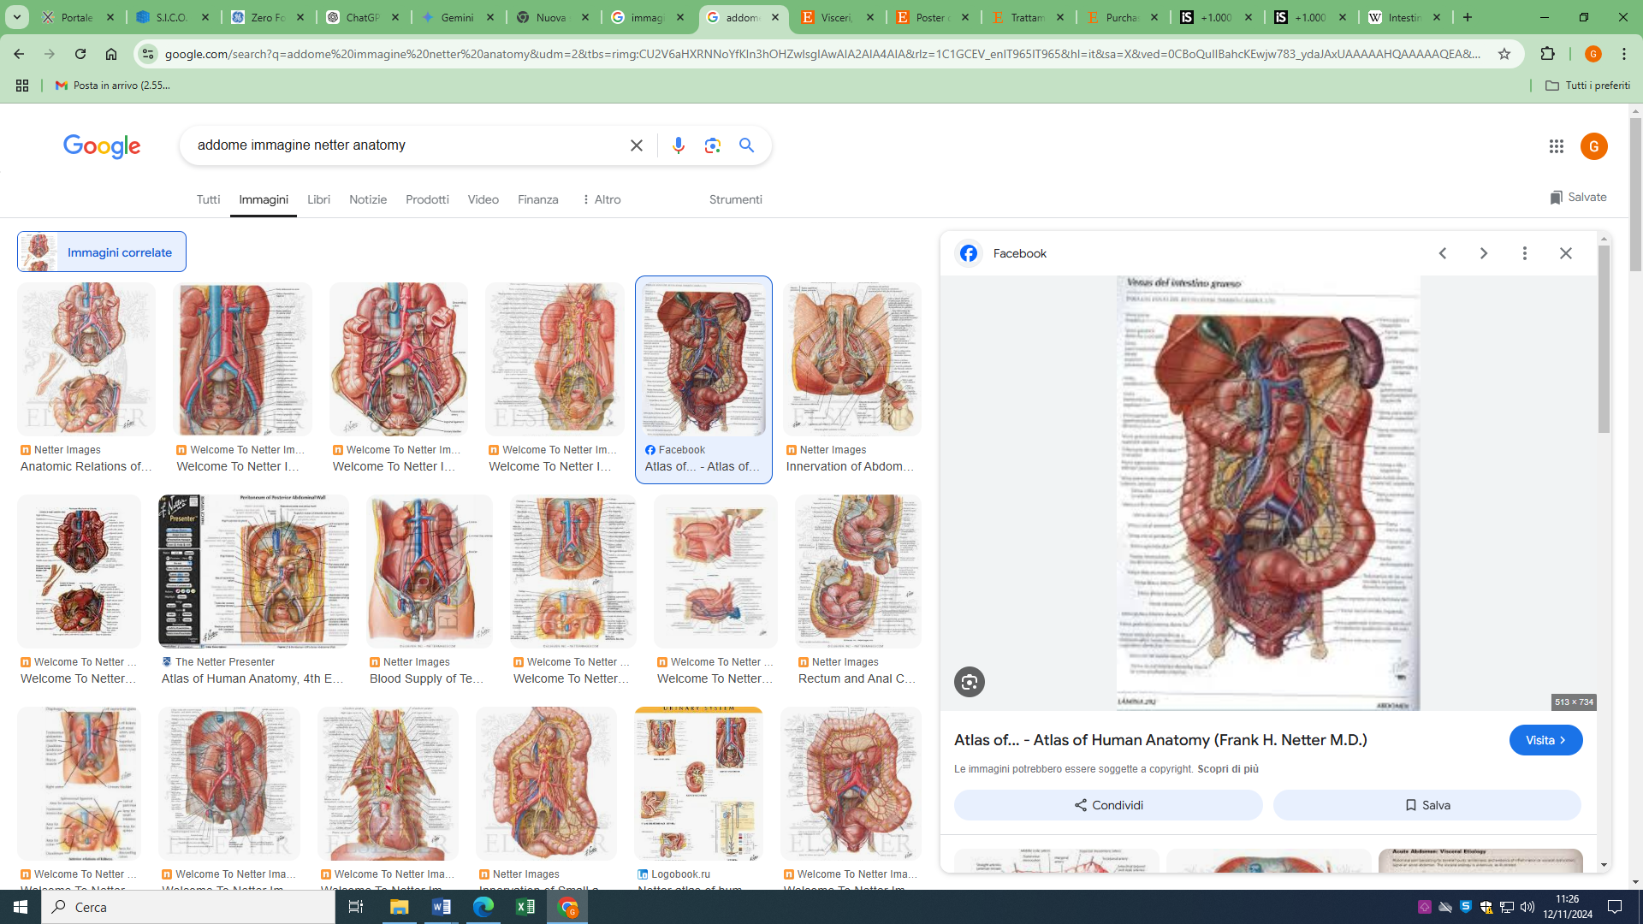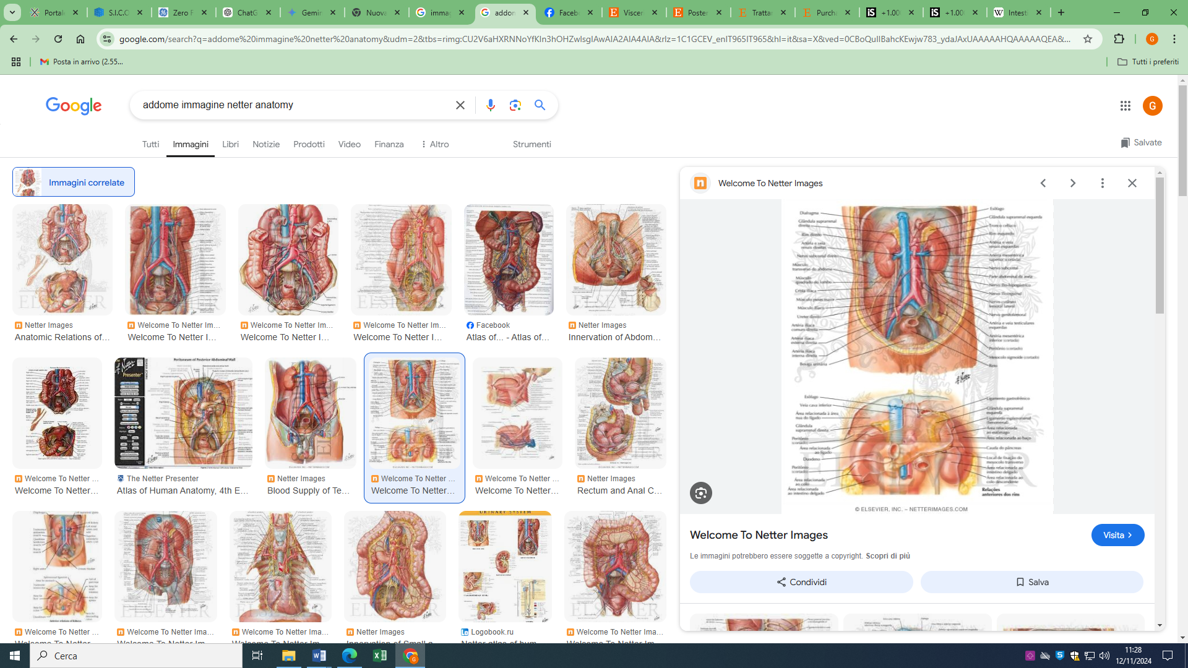

Fonte: Atlas of human Anatomy, Netter

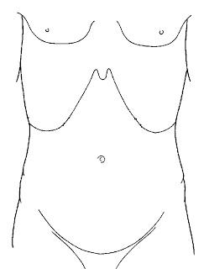

**RIFERIMENTI BIBLIOGRAFICI**

* Di Saverio S, Podda M, De Simone B, Ceresoli M, Augustin G, et al. **Diagnosis and treatment of acute appendicitis: 2020 update of the WSES Jerusalem guidelines. World J Emerg Surg. 2020** Apr 15;15(1):27.
* Tarasconi A, Coccolini F, Biffl WL, Tomasoni M, Ansaloni L, et al. **Perforated and bleeding peptic ulcer: WSES guidelines. World J Emerg Surg. 2020** Jan 7;15:3.
* Sartelli M, Weber DG, Kluger Y, Ansaloni L, Coccolini F, et al. **2020 update of the WSES guidelines for the management of acute colonic diverticulitis in the emergency setting. World J Emerg Surg. 2020** May 7;15(1):32.
* Pisano M, Allievi N, Gurusamy K, Borzellino G, Cimbanassi S, et al. **2020 World Society of Emergency Surgery updated guidelines for the diagnosis and treatment of acute calculus cholecystitis. World J Emerg Surg. 2020** Nov 5;15(1):61.
* De Simone B, Birindelli A, Ansaloni L, Sartelli M, Coccolini F, et al. **Emergency repair of complicated abdominal wall hernias: WSES guidelines. Hernia. 2020** Apr;24(2):359-368.
* Pisano M, Ceresoli M, Cimbanassi S, Gurusamy K, Coccolini F, et al. **2017 WSES and SICG guidelines on acute calcolous cholecystitis in elderly population. World J Emerg Surg. 2019** Mar 4;14:10.
* Leppäniemi A, Tolonen M, Tarasconi A, Segovia-Lohse H, Gamberini E, et al. **2019 WSES guidelines for the management of severe acute pancreatitis. World J Emerg Surg. 2019** Jun 13;14:27.
* Wakabayashi G, Iwashita Y, Hibi T, Takada T, Strasberg SM, et al. **Tokyo Guidelines 2018: surgical management of acute cholecystitis: safe steps in laparoscopic cholecystectomy for acute cholecystitis (with videos). J Hepatobiliary Pancreat Sci. 2018** Jan;25(1):73-86.
* Coccolini F, Roberts D, Ansaloni L, Ivatury R, Gamberini E, et al. **The open abdomen in trauma and non-trauma patients: WSES guidelines. World J Emerg Surg. 2018** Feb 2;13:7.
* Ten Broek RPG, Krielen P, Di Saverio S, Coccolini F, Biffl WL, et al. **Bologna guidelines for diagnosis and management of adhesive small bowel obstruction (ASBO): 2017 update of the evidence-based guidelines from the world society of emergency surgery ASBO working group. World J Emerg Surg. 2018** Jun 19;13:24.
* de'Angelis N, Di Saverio S, Chiara O, Sartelli M, Martínez-Pérez A, et al. **WSES guidelines for the management of iatrogenic colonoscopy perforation. World J Emerg Surg. 2018** Jan 24;13:5.
* Pisano M, Zorcolo L, Merli C, Cimbanassi S, Poiasina E, et al. **2017 WSES guidelines on colon and rectal cancer emergencies: obstruction and perforation. World J Emerg Surg. 2018** Aug 13;13:36.
* Bala M, Kashuk J, Moore EE, Kluger Y, Biffl W, et al. **Acute mesenteric ischemia: guidelines of the World Society of Emergency Surgery. World J Emerg Surg. 2017** Aug 7;12:38.
* Coccolini F, Montori G, Ceresoli M, Catena F, Moore EE, et al. **The role of open abdomen in non-trauma patient: WSES Consensus Paper. World J Emerg Surg. 2017** Aug 14;12:39.
* Birindelli A, Sartelli M, Di Saverio S, Coccolini F, Ansaloni L, et al. **2017 update of the WSES guidelines for emergency repair of complicated abdominal wall hernias. World J Emerg Surg. 2017** Aug 7;12:37.